Denkanstoß
Dr. Norbert Südland, Otto-Schott-Straße 16, D-73431 Aalen
Stand: 14.12.2020
Norbert.Suedland@T-Online.de
http://www.Norbert-Suedland.info/Inhalt.htm#Berge

Der Ararat ist ein freistehender Fünftausender aus Vulkangestein und nach Einschätzung des Verfassers der schönste Aussichtsberg der Erde. Er befindet sich heute im Osten der Türkei.

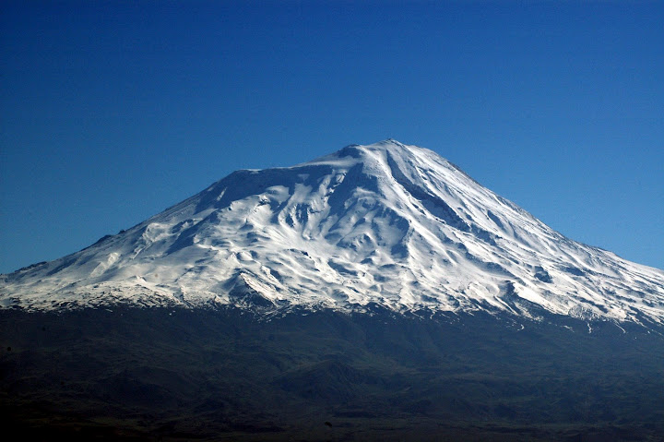
Bildnachweis: Fotograf: Ali Mohammed, Aufnahmeort: Idre am Ararat
Aufnahmezeit: Vormittag (aus dem Schattenwurf geschätzt)
Es ist die Südflanke des Ararat zu erkennen,
wie dies vom biblischen Bericht her auch zu erwarten ist.
Die Südflanke ist der längste und flachste Hang des Ararat,
den alle Menschen und Tiere zu Fuß hinunter wandern mussten.
Die Perspektive kann auf dem ausgedruckten Foto mit dem Lineal ausgemessen werden und dann nach dem Dreisatz in Strecke umgerechnet werden. Der Fehler dieser Schätzung liegt etwa bei 10 %.
In etwa 5 km Höhe über der Talebene ist auf der linken Seite eine horizontale Linie zu sehen, die die Landebahn von Noahs Arche darstellt. Sie ist mindestens 2 km lang und befindet sich in etwa 4600 m Höhe über dem Meer, also etwa 1200 m höher als der Fundort des Ötzi, welcher ebenfalls im ewigen Eis auf einer Wasserscheide liegt, wo der Gletscher nicht wandert und nichts zermalmt. Es ist seit der Bergung des Ötzi am 20.09.1989 sicher, dass die Arche Noahs in der Tiefkühltruhe des Araratgletschers extrem gut erhalten ist. Ein Mikrobiologe bestellte schon vor Jahren beim Verfasser ein Stück Mist aus der Arche, falls einmal eine Begehung stattfinden sollte. Noah und seine Familie hatten nach der Landung auf dem Ararat überhaupt keine Zeit und Kraft, um den gesamten Mist aller Tiere und Menschen, der sich im Laufe eines Jahres angesammelt hatte, aus dem Unterteil des Schiffes zu schaufeln - wozu auch?

Noahs Arche steht aus hydromechanischen Gründen auf einer Wasserscheide, da bei der Landung nach allen Seiten etwa gleich viel Wasser in alle 4 Himmelsrichtungen abfließen musste. Gott hat den Vulkan Ararat millimetergenau unter dem Schiff hochgefahren, ohne dass dabei die Arche Feuer fing. Der Grund liegt darin, dass Wasser extrem gut kühlt und erstarrte Lava extrem gut isoliert. Tritt 1000 °C heiße Lava direkt in Kontakt mit Meerwasser (meist 4 °C und hoher hydrostatischer Druck), so entsteht schlagartig eine vollkommen kompakte Gusslava, die von Geophysikern als Kissenlava bezeichnet wird und technisch als Unterwasserdruckguss verstanden wird. Nur bei wenig Wasserdruck beziehungsweise Wassertiefe erzeugt der Direktkontakt von Wasser und Lava überhaupt Dampf, der besser als eine Kondenswolke bezeichnet wird.
Das Abbremsen des Schiffes am Schluss der Landung ist am spannendsten, denn dabei muss das Wasser nach möglichst 4 Seiten hin gleichmäßig abfließen. 1 Kubikmeter Wasser wiegt 1 Tonne, deshalb würden geringste Querströmungen oder Druckreflektionen das gestrandete Schiff sofort wieder zurück ins Meer spülen und dann bei fallendem Wasserstand grundsätzlich weg vom Berg. Die Arche Noahs befindet sich also am linken (westlichen) Ende des Landeplateaus. Dort ist sogar ein kleiner Hügel in der Landebahn erkennbar, der die Anforderungen an eine mögliche Landung erfüllt. Für Physiker ist damit vorgerechnet, dass ein lebendiger Gott existiert, der den Ararat am Ende der Sündflut an genau dieser Stelle aus dem tosenden Meer aufsteigen ließ. Die Strömung war an diesem Tag so groß, dass der gesamte Grand Canyon in Amerika ausgewaschen wurde.
Die Arche kam vom Mount Everest, wo 1996 geprüft wurde, ob Noah eine Gedenktafel zu der in 1. Mose 7,20 angegebenen Wassertiefemessung hinterlassen hat. Und damit es bei aller Sauerstoffknappheit wegen dieser Zusammenhänge nicht zum Streit um die rechte Weltanschauung kommt, wehen am großen Gipfelstativ des Mount Everest tibetanische Gebetsfahnen, auf welchen mindestens das große Om mani padme hum verzeichnet ist.
Der Flug Everest – Ararat dauerte nach den biblischen Angaben einen Tag und erfolgte offenbar so, dass während der gesamten Reise stets die Wasserscheide unter der Arche blieb. Dieser Umstand vermied eine chaotische Bewegung von Noahs Arche während der gesamten Reise. Ob das Industal am Nanga Parbat vor oder nach Passieren der Arche aufbrach, ist noch nicht abschließend geklärt. Die Bahn Everest – Ararat ist wegen der Erddrehung eine Rechtskurve. Diese Überlegungen zeigen über die Trägheit des Wassers, dass die Tageslänge während der gesamten Sündflut in etwa unverändert blieb, so dass nicht alle physikalischen Rätsel zum Aufbau der Erde abschließend gelöst werden können (vergleiche Jeremia 31,37).
Für den Verfasser ist Wissenschaft immer eine ergebnisoffene Prüfung. Allen Interessierten und auch allen Kritikern sei daher die ergebnisoffene Prüfung der Zusammenhänge empfohlen. Es liegt im Wesen solcher Prüfungen, dass auch Unerwartetes auftreten kann.
Für Rückfragen und Anregungen steht der Verfasser gerne zur Verfügung - so der Herr will und wir leben (vergleiche Jakobus 4,15).

Literatur
[1979MB] (Allan) Maberly, (Renate) Brauweiler: Gott spricht tibetisch, deutsche Übersetzung von God spoke Tibetan, Verlag der Liebenzeller Mission, Bad Liebenzell 1. Auflage, (1979)

